Авиатор
- Возраст участников: 8–16 лет
- Форма участия: Очная
- Срок подачи заявок : 06.04.2020 г.
- Дата проведения: 12.04.2020 г.
Контактные данные
Организатор: Благодырь В.П. – blagodyrvp@cttit.ru (8-911-264-35-29)
Положение конкурса
- Городские соревнования среди учащихся Санкт-Петербурга по авиамодельному спорту (свободнолетающие модели в закрытых помещениях) «Авиатор» (далее – Соревнование) проводятся с целью создания благоприятных условий для творческой самореализации, социальной адаптации учащихся средствами технического творчества, выявления и поддержки талантливых и одаренных школьников в области авиамодельного спорта.
- Тема конкурса : 75-летие Великой Победы
- Задачи соревнований:
- выявление лучших спортсменов по авиамодельному спорту и повышение их спортивного мастерства;
- массовое вовлечение школьников в занятие авиамодельным спортом и их широкое приобщение к техническому творчеству;
- обмен опытом между организациями и спортсменами.
- Место и сроки проведения.
Соревнование проводится 12 апреля 2020 года на базе площадки ГБУ ДО Центра детско-юношеского технического творчества и информационных технологий Пушкинского района Санкт-Петербурга далее (ГБУ ДО ЦДЮТТИТ Пушкинского района) по адресу г. Пушкин, ул. Набережная 12/66.
- Заявка. В установленный сетевым графиком срок участники подают заявку на участие в Соревнованиях путем РЕГИСТРАЦИИ УЧАСТНИКОВ (https://forms.gle/NxLEmaxVhUn3BFJx9) на сайте ГБУ ДО Центр детско-юношеского технического творчества и информационных технологий. Адрес сайта: http://cttit.ru.
Перед началом состязаний проводится очная регистрация (уточнение списков участников) путем подачи именной заявки в судейскую коллегию.
- Участники соревнований. В соревнованиях могут принимать участие учащиеся в возрасте с 8 до 16 лет.
Соревнования проводятся по трем возрастным группам
- младшая (возраст 8–9 лет включительно);
- средняя (возраст 10–13 лет включительно);
- старшая (возраст 14–16лет).
Количество участников не ограниченно.
- Условия проведения Соревнований.
  - Соревнования проводятся в каждой возрастной группе по четырем классам моделей:
- Простейшие бумажные авиамодели (на выбор). Соревнование проводится на точность полета.
- Авиамодели, изготовленные из потолочной плитки (сделанные по чертежу И-16 «Поликарпов»). Соревнование проводится на точность полета.
- Авиамодель метательного планера. Соревнование на точность полета.
- Резиномоторная модель Б-1 (открытый фюзеляж). Соревнование на точность полета.
Чертеж И-16 и тактико-технические характеристики метательного планера и резиномоторной моделей приведены в Приложениях к данному Положению.
  - Каждый участник соревнования имеет право выступать во всех классах моделей.
  - Все соревнования проводятся на точность полета.
Так называемая «мишень» (горизонтальное полиэтиленовое полотнище шириной 1,5 метра, разделенное на 21 равную вертикальную полосу) устанавливается на стойках поперек помещения на различном расстоянии от старта для разных классов моделей. Простейшие бумажные модели – 6 метров;. «Поликарпов» – 8; метательный планер и резиномоторная модель – 10 метров.
Центральной вертикальной полосе полотнища назначается 10 очков. При удалении вправо и влево от центра число очков последовательно уменьшается на единицу.

0 | 1 | 2 | 3 | 4 | 5 | 6 | 7 | 8 | 9 | 10 | 9 | 8 | 7 | 6 | 5 | 4 | 3 | 2 | 1 | 0

Задача участника соревнования – запустить модель и попасть ею в вертикальную полосу с максимальным числом очков. Непопадание в полотно – 0 очков.
Число попыток запуска моделей определяется судейской коллегией.
- Программа соревнований:

11.00 – 11.30 – заезд на соревнование

11.30 – 12.00 – Регистрация участников, проверка моделей на соответствие заявленным требованиям, тренировочные полеты.

12.00 – 12.15- открытие соревнований

12.15 – 15.00 – Соревнование

15.00 – 15.30 – Подсчет результатов

15.30 – 16.00 – Закрытие соревнования.
- Судейская коллегия определяется приказом директором ЦДЮТТИТ.
  - Перед соревнованиями уточняет список участников (очная регистрация). Проверяет соответствие модели заявленным требованиям.
  - В ходе соревнований устанавливает очередность запуска моделей. Фиксирует результат попытки запуска. Ведет судейский протокол запусков моделей.
  - По завершении соревнований определяет победителей. Составляет итоговый протокол.
- Определение результатов. Место участника определяет судейская коллегия раздельно в каждой возрастной группе, для каждого класса модели по лучшему результату из выполненных попыток, зарегистрированному в судейском протоколе. При равенстве результатов проводится перезапуск моделей.
- Награждение участников. Победителям и призерам соревнования в каждой возрастной группе для каждого типа модели вручается приглашение на процедуру награждения дипломами соответствующей степени (1, 2 и 3 место), которая состоится в финальный день Фестиваля 29 апреля 2020 года. Остальные участники получают онлайн-сертификаты, которые размещаются на сайте Организатора Фестиваля не позднее 15 мая 2020 года по адресу http://cttit.ru.
ПРИЛОЖЕНИЕ 1
Чертеж И-16 ( ПО – 2)
(чертеж должен полностью размещаться на листе формата А4)
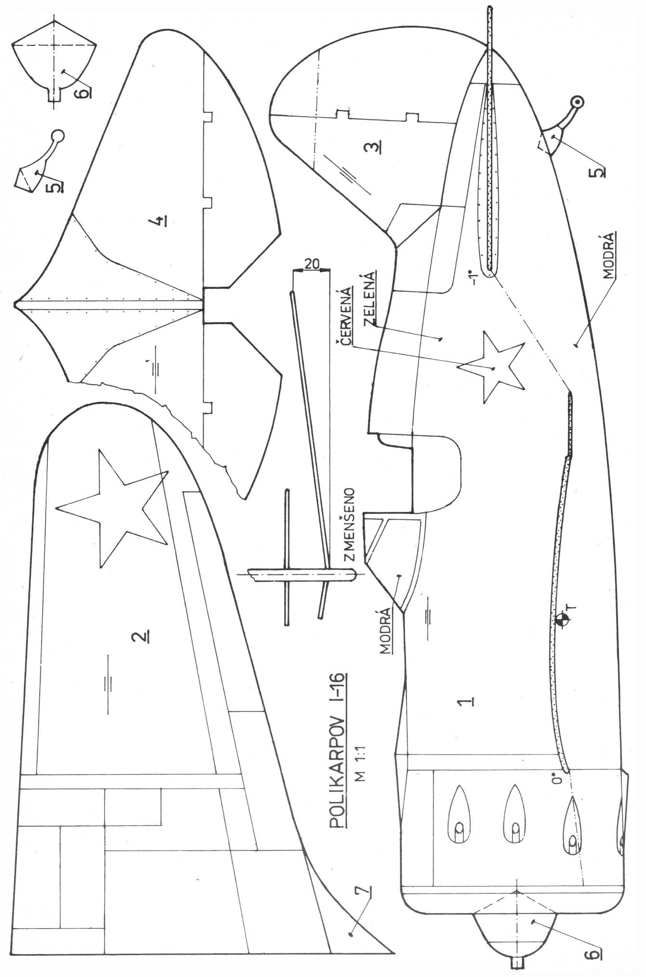
ПРИЛОЖЕНИЕ 2
Тактико-технические характеристики моделей, допускаемые до соревнований
Класс «Метательные планеры»
Характеристика | Описание
Размах крыла | Не более 500 мм
Масса модели | Не более 50 гр.
Тип исполнения | моноплан
Дополнительное оборудование | Любые приспособления, не отстыковывающиеся при старте (таймер, фитиль…)
Минимальный радиус носовой части модели (вид сбоку) | 15мм
Общая площадь модели | Не менее 3 кв.дм

Класс «Б-1» резиномоторные модели (открытый фюзеляж)
Характеристика | Описание
Тип резины для резиномотора | любая
База резиномотора | Не ограничено
Размах крыла | Не более 500мм
Дополнительное оборудование | Любые приспособления, не отстыковывающиеся при старте (таймер, фитиль…)
Тип исполнения | моноплан
Общая площадь модели | Не менее 3 кв.дм

